GUÍA DE MATEMÁTICAS

Nombre: | Curso: 2°A | Fecha: semana N°21
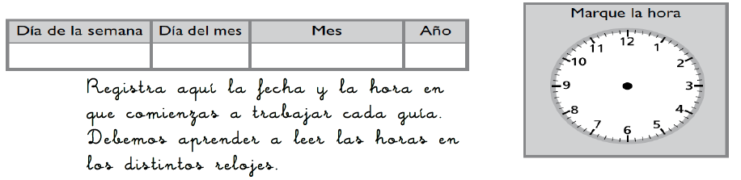

¿QUÉ APRENDEREMOS?
Objetivo (s): Leer números del 0 al 100 y representarlos en forma concreta, pictórica y simbólica. (OA2)
Contenidos: Números hasta el 100
Objetivo de la semana: Valorar el uso de los números en la vida cotidiana.
Habilidad: Valorar

¿Qué necesito saber?
Para comenzar necesitas saber de qué se trata la habilidad de valorar que es determinar qué tan importante es el conocimiento y la razón de estudio.

¡Números por todos lados!
El mundo está lleno de números. Si se fijan bien, en casa, en la
calle, en las cosas que tienen en las manos, en los lugares por los
que pasan cada día, hay números.

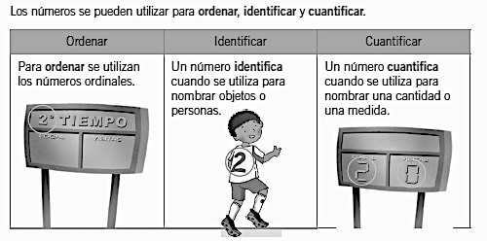

Miren la imagen: ¿para qué sirve cada número que ven? Marquen con una X todas las opciones correctas.

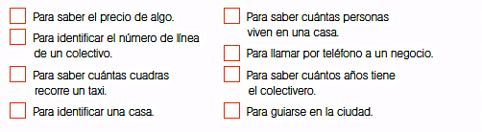

A continuación, abran el texto de la asignatura de matemáticas en las páginas 20 y 21. Lean y descubran los usos de los números que ven ahí y en el afiche que deben elaborar agreguen otros usos de números en la vida cotidiana. Recuerden que en la asignatura de lenguaje aprendieron a hacer un lindo afiche.

Terminadas las actividades del texto vamos a pensar acerca del trabajo realizado.
Para reflexionar, contesta las siguientes preguntas, escribiendo con letra clara tus respuestas
1. ¿Qué aprendiste durante el trabajo de esta guía?

2. ¿Cómo lo hiciste para lograr aprenderlo?

3. Después de lo aprendido. ¿Si pudieras dejarías de aprender acerca de los números? Explica tu respuesta.

¿Cómo lo hiciste?
Muy bien | Bien | Puedo mejorar
TICKET DE SALIDA
Nombre:_______________ Fecha: ________ Curso:2º A Semana: 21
Resuelve el siguiente problema.
